Lớp: ATTN2023

**BÁO CÁO KẾT QUẢ THỬ NGHIỆM**

Thời gian thực hiện: 11/03 – 16/03/2022

**Sinh viên thực hiện: Phan Bình Nhẫn**

**Nội dung báo cáo: Thực nghiệm các giải thuật sắp xếp nội**

1. ***Kết quả thử nghiệm***
   1. ***Bảng thời gian thực hiện[1]***

|  |  |  |  |  |  |
| --- | --- | --- | --- | --- | --- |
| **Dữ liệu** | **Thời gian thực hiện (ms)** | | | | |
| **Quicksort** | **Heapsort** | **Mergesort** | **sort (C++)** | **sort (numpy)** |
| 1 | 24 | 158 | 142 | 32 | 3 |
| 2 | 31 | 157 | 123 | 23 | 4 |
| 3 | 141 | 239 | 223 | 142 | 85 |
| 4 | 139 | 251 | 240 | 123 | 86 |
| 5 | 142 | 247 | 228 | 125 | 85 |
| 6 | 142 | 236 | 219 | 128 | 82 |
| 7 | 142 | 298 | 234 | 142 | 87 |
| 8 | 141 | 256 | 236 | 144 | 87 |
| 9 | 126 | 266 | 241 | 142 | 89 |
| 10 | 142 | 266 | 252 | 134 | 92 |
| Trung bình | 117 | 237 | 213 | 113 | 70 |

* 1. ***Biểu đồ (cột) thời gian thực hiện***

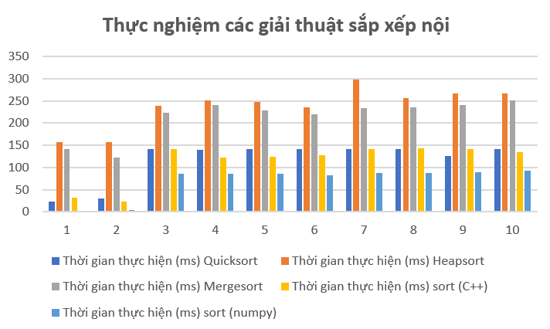

1. ***Kết luận:***

Thời gian trung bình thuật toán sort chạy nhanh nhất là sort (numpy) của python kế tiếp là sort của C++, chậm nhất là thuật toán Heapsort. Với dữ liệu test case 1 và 2 là lần lượt 2 dữ liệu được đã được sắp xếp tăng dần và giảm dần thì hầu hết các thuật toán sort đều chạy nhanh hơn thời gian trung bình.

1. ***Thông tin chi tiết – link github, trong repo gibub cần có***
   1. Báo cáo
   2. Mã nguồn
   3. Dữ liệu thử nghiệm

1. Số liệu chỉ mang tính minh họa